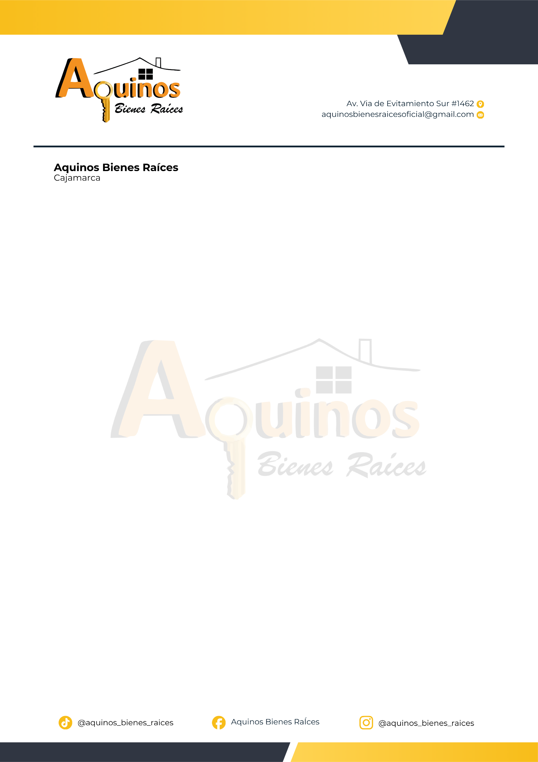
PROMESA DE COMPRAVENTA DE UN LOTE DE TERRENO RURAL
EN LA CIUDAD DE CAJAMARCA, DISTRITO, PROVINCIA Y DEPARTAMENTO DE CAJAMARCA, A LOS {{dia}}DÍAS DEL MES DE {{mes}} DEL AÑO 2026, CONSTE POR EL PRESENTE DOCUMENTO DE PROMESA DE COMPRAVENTA DE UN TERRENO RÚSTICO, QUE SUSCRIBE DE UNA PARTE EN CALIDAD DE PROMITENTE VENDEDOR LA EMPRESA CORPORACIÓN AQUINO QUIROZ S.R.L. Y EN REPRESENTACIÓN SU GERENTE ADMINISTRATIVO EL SEÑOR AMADO IS AAC AQUINO QUIROZ, IDENTIFICADO CON DNI N° 26728617, NACIONALIDAD PERUANA, OCUPACIÓN EMPRESARIO, ESTADO CIVIL SOLTERO, CON DOMICILIO EN AV. VÍA DE EVITAMIENTO SUR 1462, DISTRITO, PROVINCIA Y DEPARTAMENTO DE CAJAMARCA, QUIEN PROCEDE POR SU PROPIO DERECHO; EN CALIDAD DE PROMITENTE COMPRADOR(A), EL(LA) SEÑOR(A) {{comprador}} , IDENTIFICADO(A) CON DNI N° {{dni}} Y NÚMERO DE CELULAR {{celular}}, CON NACIONALIDAD {{nacionalidad}}, OCUPACIÓN {{ocupacion}}, ESTADO CIVIL {{estado_civil}}, CON DOMICILIO {{direccion}}, PROVINCIA {{provincia}}Y DEPARTAMENTO {{departamento}}, QUIENES PROCEDEN POR SU PROPIO DERECHO; LOS COMPARECIENTES SUSCRIBEN EN LOS SIGUIENTES TÉRMINOS:
PRIMERO: POR EL PRESENTE DOCUMENTO EL PROMITENTE VENDEDOR DA EN PROMESA DE COMPRA VENTA, A FAVOR DEL PROMITENTE COMPRADOR(A) UN LOTE DE TERRENO CON UN ÁREA DE {{area}} M2 UBICADO EN EL SECTOR MALCAS, DISTRITO DE CONDEBAMBA, PROVINCIA DE CAJABAMBA Y DEPARTAMENTO DE CAJAMARCA (PROYECTO LAS CAÑAS 4, LOTE {{lote}} ) CUYAS MEDIDAS Y LINDEROS SERÁN ESPECIFICADAS EN LA ESCRITURA PÚBLICA, POR EL PRECIO MUTUAMENTE PACTADO EN S/ {{precio}} CON 00/100 SOLES ( {{precio_letras}} SOLES) Y QUE SON CANCELADOS DE LA SIGUIENTE MANERA:
{% for cuota in cuotas %}
{{cuota.nombre}}
Monto:S/ {{cuota.monto}} ({{cuota.monto_letras}} SOLES) Fecha de pago : {{cuota.fecha}}
{% endfor %}
CON LOS PAGOS RESPECTIVOS SE REALIZARÁ LA ESCRITURA PÚBLICA DE COMPRAVENTA POR EL MONTO DE S/. {{monto_adicional}} ({{monto_adicional_letras}} SOLES) Y TAMBIÉN SE LE HARÁ LA ENTREGA OFICIAL DE LA PROPIEDAD, EN CONJUNTO CON LOS DEMÁS ASOCIADOS SEGÚN PROGRAMA.


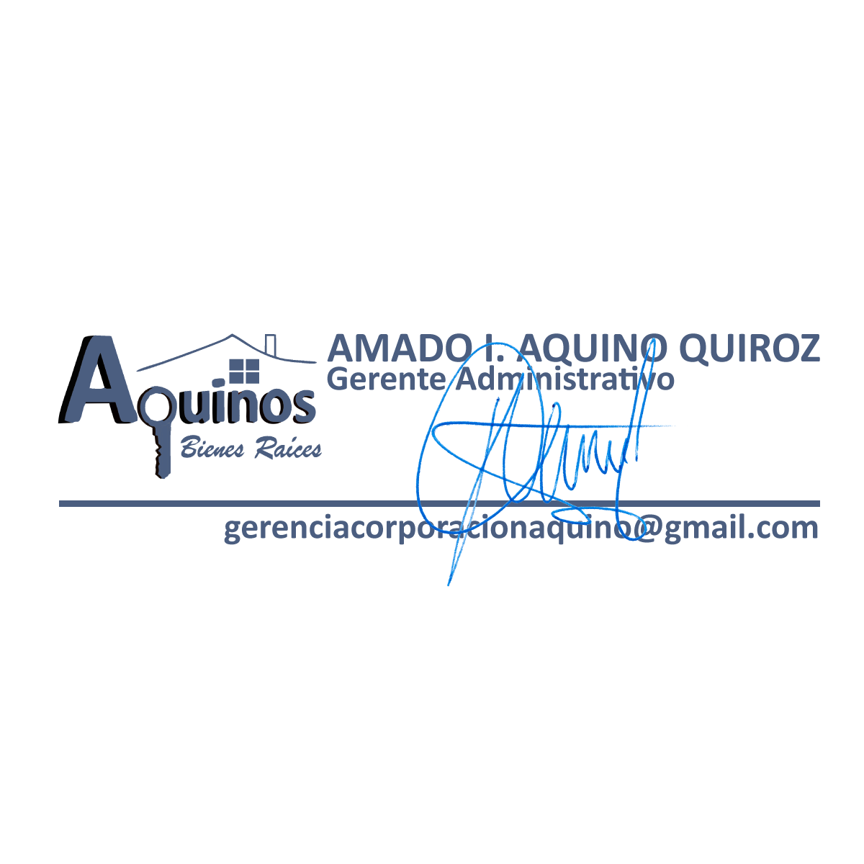
SEGUNDO: EL PROMITENTE VENDEDOR DECLARA QUE SOBRE EL LOTE DE TERRENO NO EXISTE DEUDA, GRAVAMEN, CASO CONTRARIO EL PROMITENTE VENDEDOR REALIZARÁ EL SANEAMIENTO DE LEY; ENTREGÁNDOSE EL LOTE DE TERRENO EN LA FECHA EN QUE SE CANCELE LA TOTALIDAD DE LA DEUDA, ASÍ COMO LLEVAR A CABO LA EJECUCIÓN DE LA ESCRITURA CORRESPONDIENTE.
TERCERO: EL(LA) PROMITENTE COMPRADOR(A) DECLARA COMO NÚMERO DE CONTACTO ADICIONAL AL SEÑOR(A) {{adicional}}, QUE TIENE EL PARENTESCO DE {{parentesco}}, CON NÚMERO DE CELULAR {{celular_adicional}}, DICHO CONTACTO PODRÁ SER UTILIZADO POR EL PROMITENTE VENDEDOR ÚNICAMENTE EN CASO DE NO PODER COMUNICARSE CON EL NÚMERO PRINCIPAL DEL CLIENTE, CON LA FINALIDAD DE MANTENER LA COORDINACIÓN SOBRE PAGOS, NOTIFICACIONES O CUALQUIER ASUNTO RELACIONADO CON LA PRESENTE PROMESA DE COMPRAVENTA.
CUARTO: LOS OTORGANTES DECLARAN QUE EN TODO LO NO PREVISTO EN EL PRESENTE CONTRATO SE SOMETE A LAS NORMAS ESTABLECIDAS EN LOS ARTÍCULOS 1478° DEL CÓDIGO CIVIL Y DEMÁS LEGISLACIONES QUE RESULTE APLICABLE, ASÍ MISMO DECLARA QUE SI DE LA EJECUCIÓN DEL PRESENTE ACTO SE DERIVASE ALGUNA CONTROVERSIA SE SOMETEN A LA JURISDICCIÓN DE LOS JUECES Y TRIBUNALES DE LA CIUDAD DE CAJAMARCA.
QUINTO: SE ESTABLECE QUE EL EJECUTIVO COMERCIAL CON NOMBRE {{ejecutivo}} CON DNI N° {{dni_ejecutivo}}, HA SIDO LA PERSONA ENCARGADA DE GESTIONAR Y COORDINAR LA FIRMA DE LA PRESENTE PROMESA DE COMPRAVENT A, ACTUANDO EN DICHA ETAPA COMO INTERMEDIARIO COMERCIAL, SIN QUE ELLO IMPLIQUE REPRESENTACIÓN LEGAL DE LA EMPRESA, LA CUAL CORRESPONDE EXCLUSIVAMENTE A SU REPRESENTANTE LEGAL.
SEXTO: LOS OTORGANTES DECLARAN QUE EN CASO DE QUE SEA EL PROMITENTE VENDEDOR EL QUE RENUNCIA AL CONTRATO, DEVOLVERÁ EL DOBLE DE LAS CUOTAS ENTREGADAS HASTA LA FECHA POR EL(A) PROMITENTE COMPRADOR(A).
SI EL(LA) PROMITENTE COMPRADOR(A) RENUNCIA O NO REALIZA LOS PAGOS EN LAS FECHAS CORRESPONDIENTES, AL PRESENTE DOCUMENTO PIERDE TODAS LAS CUOTAS ABONADAS HASTA LA FECHA SIN DERECHO A DEVOLUCIONES BAJO NINGÚN CONCEPTO.
LOS OTORGANTES ENTERADOS DEL CONTENIDO DE LA PRESENTE, LA ACEPTAN EN SU TOTALIDAD Y EN SEÑAL DE CONFORMIDAD FIRMAN Y COLOCAN SUS HUELLAS DACTILARES.

CAJAMARCA, XX DE XXXXXX DEL 2026.

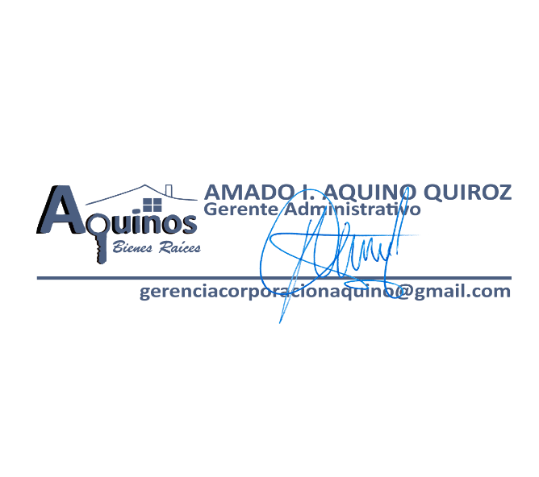
……………………………………………
COMPRADOR(A)
{{comprador}}
DNI: {{dni}}

